附件1

节能、安全类管理标识制作及安装项目方案

一、项目概况
1.项目名称：四川省妇幼保健院节能、安全类管理标识制作及安装
2.项目位置：成都市武侯区沙堰西二街290号
二、标识类别和制作安装要求
（一）标识类别和制作安装要求（详见附件）
1.标识制作及安装单位进场后，需与我院重新核实确定附件的具体数量、材质及工艺要求，所有内容需要我院签字确认后才能进行制作。
2.附件中的标识样式仅作为比选参考，标识制作及安装单位进场后，须对所有标识的制作样式进行深化设计，标识样式经院方签字确认后才能进行制作。
3.标识制作及安装单位实施安装，必须结合图纸，按照设施的现场实际位置进行安装，由院方派工作人员监督及配合实施，如有疑问须立即报告，经我院确认后方榀实施安装。
4.项目实施完成，须由施工单位提供所有标识的安装定位图纸。
（二）本服务项目为标识制作及现场安装包干报价进行比选，附件内容作为本项目的比选依据，包含但不限于上述内容，如有遗漏请自行考虑。
（三）单位要求
1.参与投标的投标人必须具有独立法人资格。
2、营业执照（或者三证合一）
3、组织机构代码证
4、开户许可证证
5、税务登记证。
2.近一年有设计与制作及安装过节能标识经验的单位优先考虑。

附件：四川省妇幼保健院节能、安全类管理类标识制作及安装清单
序号 | 标识类别 | 项目 | 楼宇 | 数量 | 主要材质及工艺要求 | 规格（mm） |  | 参考样式
1 | 降耗节能类标识 | 中央空调开关清单 | 1号楼 | 175 | 5mm亚克力板机具切割，打磨抛光，丝网印刷图文，面饰3mm透明亚克力盒子，贴墙安装 | 100x150 |  | 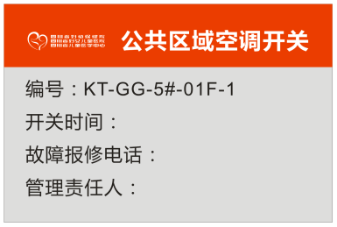
 |  |  | 5号楼 | 538
 |  | 照明开关清单 | 1号楼 | 219 |  |  |  | 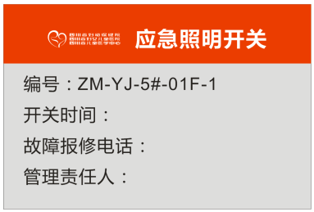
 |  |  | 2号楼 | 101
 |  |  | 3号楼 | 63
 |  |  | 4号楼 | 77
 |  |  | 5号楼 | 847
 |  | 洗手盆节水标识 |  | 200 | 5mm亚克力板雕刻成型，UV喷印画面+保护膜，贴墙安装 | 200x120 |  | 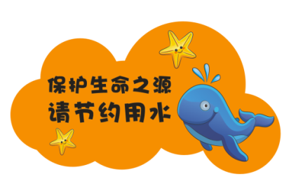
2 | 安全类管理标识 | 地下室集水坑标识 | 1号楼 | 3 | 奥玛板雕刻图文，5mmPVC背板，贴墙安装 | 300x150 |  | 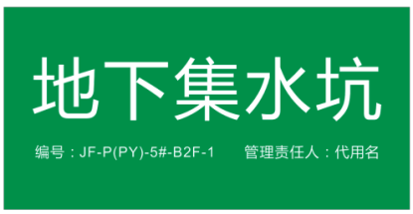
 |  |  | 5号楼 | 10
 |  | 总平类标识 | 雨水井 | 60 | 2mm304拉丝不锈钢激光切割，打磨，硝酸液腐蚀图文，油漆喷图，烘烤固化，粘贴 | 200x150 |  | 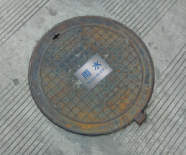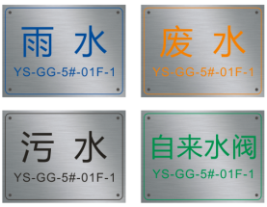
 |  |  | 污水井 | 94
 |  |  | 废水井 | 22
 |  |  | 自来水阀门井 | 17
 |  | 楼宇内各类竖井、机房标识 | 1号楼 | 194 | 5mm亚克力板机具切割，打磨抛光，丝网印刷图文，面饰3mm有名亚克力盒子，贴墙安装 | 300x150
 |  |  | 2号楼 | 4
 |  |  | 3号楼 | 2
 |  |  | 4号楼 | 4
 |  |  | 5号楼 | 316
 |  | 安全温馨提示类标识 | 一批 | 100 | 5mm亚克力板雕刻成型，UV喷印画面+保护膜 | 400x250 |  | 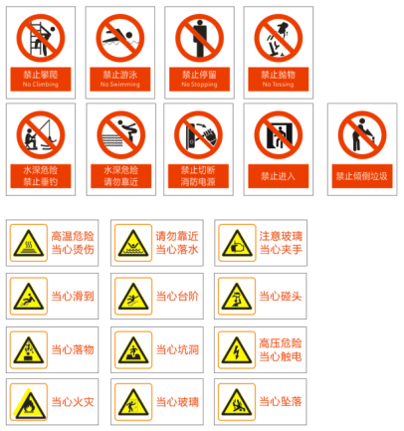
3 | 设备设施安全标识 | 阀门标识 |  | 26 | 1.2mm304拉丝不锈钢激光切割，打磨，硝酸液腐蚀图文，油漆喷图，烘烤固化 | 80x50 |  | 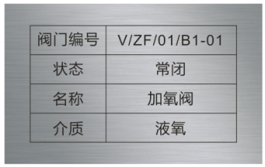
 |  | 阀门状态标识 |  | 54 | 1.2mm304拉丝不锈钢激光切割，打磨，硝酸液腐蚀图文，油漆喷图，烘烤固化 | 75x40 |  | 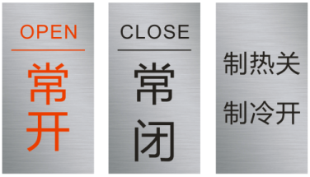
 |  | 配电设施名称标识 |  | 25 | 奥玛板雕刻图文，贴面安装 |  |  | 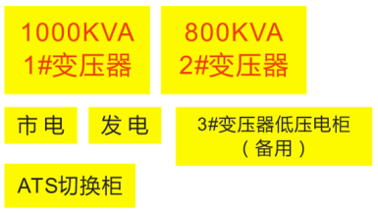
 |  | 亚克力资料盒 |  | 35 | 5mm透明亚克力板机具切割，粘接成型 | 220x310 |  | 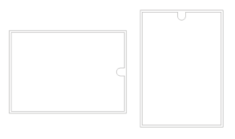
 |  | 低压配电柜熔断开关编号标识 |  | 160 | 奥玛板雕刻图文，贴墙安装 | 40x40 |  | 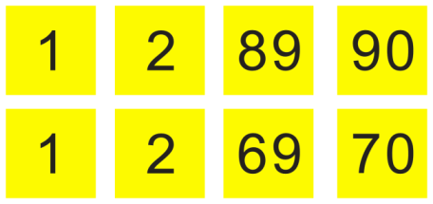
 |  | 生活水泵房挡水装置 |  | 1项 | 不锈钢方管焊接框架，20mm透明亚克力板切割+热弯，螺栓固定 | 正面：1680x1550  顶面展开：1680x1050 |  | 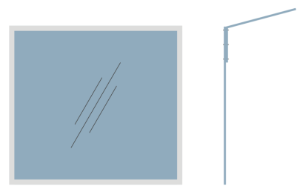
 |  | 设施状况展板 |  | 1套 | 8+8mm亚克力展板 | 600x800 |  | 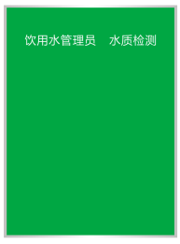
 |  | 安全提示标识 |  | 12 | 奥玛板雕刻图文，5mmPVC背板，贴墙安装 | 320x260 |  | 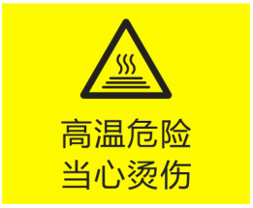
4 | 消防安全类标识 | 排烟、排风机清单 | 1号楼 | 38 | 1.2mm304拉丝不锈钢激光切割，打磨，硝酸液腐蚀图文，油漆喷图，烘烤固化，贴墙安装 | 100x150 |  | 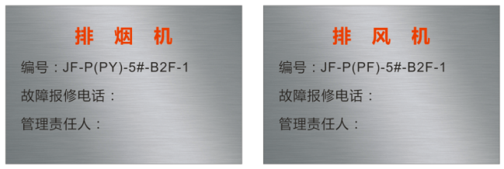
 |  |  | 5号楼 | 36
 |  | 消防排烟口标识 | 1号楼 | 56 | 奥玛板雕刻图文，5mmPVC背板，贴墙安装 | 300x200 |  | 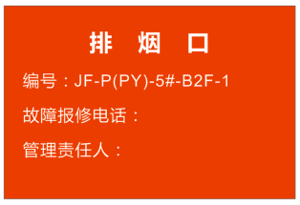
 |  |  | 5号楼 | 37
 |  | 正压送风口 | 1号楼 | 0
 |  |  | 5号楼 | 98
 |  | 室外消火栓与水泵结合器 | 室外 | 17 | 1.2mm304拉丝不锈钢激光切割，打磨，硝酸液腐蚀图文，油漆喷图，烘烤固化，不锈钢吊件吊装 | 150x100 |  | 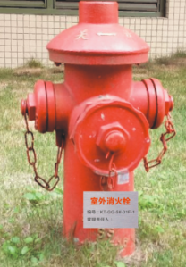
 |  | 室内消火栓（带灭火器）使用方法标识  （消火栓与灭火器一体箱） | 1号楼 | 93 | 奥玛板UV喷印图文，5mmPVC背板，贴面安装 | 300x220 |  | 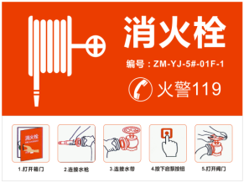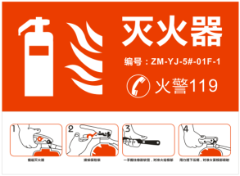
 |  |  | 2号楼 | 10
 |  |  | 3号楼 | 6
 |  |  | 4号楼 | 9
 |  |  | 5号楼 | 228
 |  | 室内灭火器使用方法标识  （灭火器单独小箱子） | 1号楼 | 48 |  | 375x175 |  | 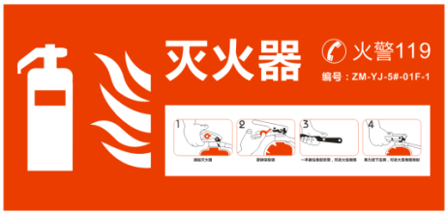
 |  |  | 2号楼 | 15
 |  |  | 3号楼 | 7
 |  |  | 4号楼 | 5
 |  |  | 5号楼 | 56
 |  | 防火卷帘黄黑斜纹线 |  | 450米 | 高清户外车贴+斜纹地贴膜
 |  | 防火卷帘控制开关标识 |  | 100 | 奥玛板雕刻图文，贴墙安装 |  | 70x125 | 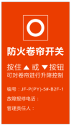
 |  | 手动火灾报警按钮  （含使用方法） |  | 58 |  |  | 90x200
 |  | 手动火灾报警按钮（带电话插孔）  （含使用方法） |  | 118 |  |  | 90x200
 |  | 消防监控室制度十上墙 |  | 10 | 高清室内写真画面+5mmPVC背板+灰色高分子边条，贴墙安装 |  | 500x750 | 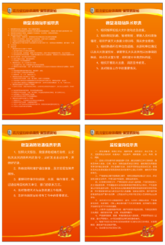

附件2
采购文件书装订顺序
1、封面（公司、项目、联系人、联系方式）
2、目录
3、报价一览表（格式见附件1）
4、企业营业执照（复印件）
5、组织机构代码证、税务登记证（复印件）
6、法定代表人授权书（原件，格式见附件3）暨经办人授权书，法人、经办人身份证（复印件）
资质复印件需要盖章。
7、如有企业管理体系认证（考核），请提供的有效证明文件的复印或扫描件，质量管理体系认证包括FDA、CE、ISO等认证（提供中文翻译复印件）
8、设计规范或标准
9、售后服务承诺书
10、业绩证明文件（近三年用户名单及联系人与联系方式及合同复印件或近三个月内送货复印件，格式见附件3）。
11、封底
注：请务必按以上顺序装订资料，如有非中文资料，请同时提供中文翻译件。

附件3

报价一览表

序号 | 项目名称 | 数量 | 单价（万元） | 金额（万元） | 备注
 | 合计
注：1.报价应是最终用户验收合格后的总价，税费、采购文件规定的其它费用。
2.“报价一览表”为多页的，每页均需由法定代表人或授权代表签字并盖投标人印章。
3.“报价一览表”需单独密封。
供应商名称（盖章）：
法定代表人或授权代表（签字）： 联系方式：
日期：

项目业绩表
省外省级以上单位用户 | 用户名称 | 数量 | 合同签订日期 | 备注
省内省级单位用户
省内其他用户
说明：1、表中项目为近三年销售业绩，用户仍在合作；2、只填写与本次市场调研项目一致。

附件4
反商业贿赂承诺书
为维护卫生行业的整体形象，保证药品、医疗器械、仪器设备、物资、基建工程招投标工作以及药品、试剂销售等工作的合法开展，维护贵院医疗、管理工作的正常秩序，保障广大患者的健康和利益，本厂家、商家、公司特郑重承诺如下：
一、 严格按照《招标投标法》、《药品管理法》、《反不正当竞争法》等有关法律、法规、规章、政策的规定，规范本厂家、商家、公司的药品、医疗器械、设备、物资、基建工程竞标工作以及药品准入贵院以后的销售等工作，保证做到合法竞标、正当竞争、廉洁经营。
二、本厂家、商家、公司保证在药品、医疗器械、设备、物资、基建工程竞标工作及药品、试剂销售等工作中承诺做到：
1、不与其他投标人相互串通投标报价，损害贵院的合法权益；
2、不与招标人串通投标，损害国家利益、社会公共利益或他人的合法权益；
3、不以向招标人或者评标委员会成员行贿的手段谋取中标；
4、竞标报价不违反相关法律的规定，也不以他人名义投标或者以其他方式弄虚作假，骗取中标；
5、保证不以其他任何方式扰乱贵院的招标工作；
6、保证不在药品销售、医疗器械、设备、物资、基建工程竞标中采取账外暗中给予回扣的手段腐蚀、贿赂医护、药剂人员、干部等其他相关人员；
7、保证不以任何名义包括以宣传费、临床促销费、开单费、处方费、广告费、免费度假、考察旅游、房屋装修等任何名义给予贵院采购人员、药剂人员、医护人员、干部等有关人员以财物或者其他利益；
8、保证不让贵院临床科室、药剂部门以及有关人员登记、统计医生处方或为此提供方便，干扰贵院的正常工作秩序；
9、保证不以其他任何不正当竞争手段推销药品、医疗器械、设备、物资。
三、 本厂家、商家、公司保证竭力维护贵院的声誉，不做任何有损贵院形象的事情。
四、 本厂家、商家、公司保证加强对竞标、促销等工作的领导、监督和检查；加强对本厂家、商家、公司工作人员进行相关法律、法规、规章、政策等的教育工作，切实要求本厂家、商家、公司相关工作人员不得采取各类回扣手段腐蚀、贿赂采购、药剂、医护、干部等相关人员。
五、 对本厂家、商家、公司及本厂家、商家、公司工作人员采取以上手段竞标、促销等，干扰贵院正常工作秩序，损害贵院形象的，本厂家、商家、公司保证：
1、对尚处在竞标阶段的，贵院有权取消本厂家、商家、公司的竞标资格；已经中标的，贵院有权取消中标；对已经获得准入资格的，贵院有权随时取消本厂家、商家、公司的准入资格；
2、对本厂家、商家、公司相关工作人员作出严肃处理；
3、对由于本厂家、商家、公司或本厂家、商家、公司工作人员的上述行为给贵院造成经济或名誉损失的，由本厂家、商家、公司负责，并愿意承担全部民事赔偿责任。
六、 采购物资名称：
本《承诺书》一式二份（一份由承诺人自存；一份随竞价书传递）

承诺企业名称（公章）
法人代表或委托代理人（承诺人）

